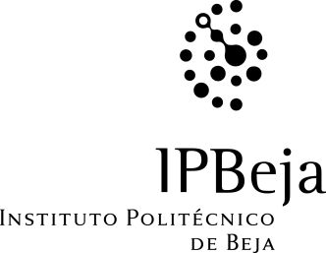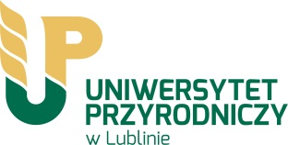

Parę zdań z wyjazdu w celach szkoleniowych (STT) w ramach programu Erasmus +

Na zaproszenie koordynatorów programu Erasmus+ profesor Maria Adelaide Araújo Almeida i profesor Anabela Cândida Ramalho Durão, w lipcu 2019 miałyśmy możliwość uczestniczyć w szkoleniu w ramach programu Erasmus+ (STT) w uczelni partnerskiej Institute Polytechnic of Beja w Portugalii. Podczas szkolenia zapoznałyśmy się z metodami stosowanymi w Laboratorium Analiz Mikrobiologicznych Katedry Technologii i Nauk Stosowanych Institute Polytechnic of Beja. Pod kierownictwem Pani profesor Marii Teresy Pereira Gonçalves dos Santos uczestniczyłyśmy w analizach obejmujących charakterystykę mikrobiologiczną sera „Serpa” w ramach międzynarodowego projektu: Serpaflora - "Serpa" cheese - PDR2020-101-031017/Partnership nº78/Initiative nº 152, Rural development 2014-2020 for Operational Groups (in the sense of Art 56 of Reg.1305/2013) o czym można poczytać na stronie https://www.serpaflora.com/post/c%C3%B3pia-de-realiza%C3%A7%C3%A3o-do-1%C2%BA-grupo-focal-serpaflora-19-de-junho. Miałyśmy także możliwość zapoznać się z zapleczem laboratoryjnym uczelni partnerskiej oraz zakresem prowadzonych badań. Institute Polytechnic of Beja współpracuje z otoczeniem gospodarczym czego efektem są wspólne projekty badawcze a także nowe rozwiązania technologiczne. Na uczelni tej znajduje się także Muzeum Botaniki (Botanical Museum). Ekspozycja obejmuje bardzo interesujące produkty wytworzone na bazie surowców roślinnych. Wykorzystywane są one m.in. do produkcji perfum, biżuterii, ozdobnych naczyń i wyrobów tekstylnych. Szczególnie naszą uwagę zwróciła tkanina wytworzona w włókien ananasa.
Pogoda sprzyjała nie tylko pracy w laboratorium, ale także popołudniowym wycieczkom. Po pracy w Laboratorium Mikrobiologicznym miałyśmy czas na zwiedzanie Beja.
Beja jest to miasto i gmina w regionie Alentejo w Portugalii. Dawniej nazywane Pax Julia. Codzienny popołudniowy spacer po wąskich i krętych uliczkach zanurzał nas w historii, tradycjach, autentycznej i przyjaznej lokalnej kulturze tego miasta. Mogłyśmy zobaczyć historyczne centrum, muzea, kościoły z XVI wieku, place i ogrody. Jednym z najpiękniejszych portugalskich przykładów średniowiecznej architektury militarnej, który podziwiałyśmy była Twierdza Zamkowa (Castle’s Keep) z której rozpościerał się cudowny widok na miasto i rozległe okoliczne równiny. Oczywiście spróbowałyśmy tradycyjnej kuchni. Nie oparłyśmy się znanym słodyczom jakim są babeczki Pastéis de Belém i mocnej portugalskiej kawie. Wzdłuż ulic i uliczek obok palm rosły drzewka z pomarańczami, figami i bananami a także pięknie kwitnące drzewa. Oczywiście trochę czasu zostawiłyśmy sobie na poznanie niektórych zakątków przepięknej Lizbony, co zrobiłyśmy wsiadając do historycznego żółtego tramwaju nr 28.
Justyna Bohacz i Kamila Rybczyńska-Tkaczyk
Fot. Justyna Bohacz, Kamila Rybczyńska-Tkaczyk
Beja-roślinność
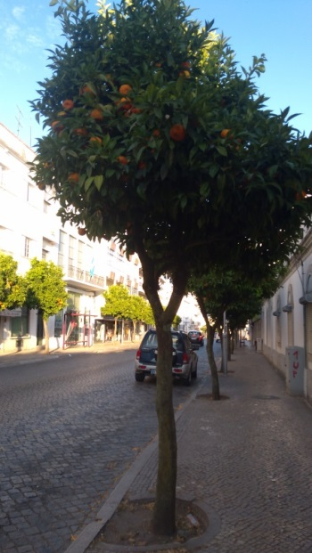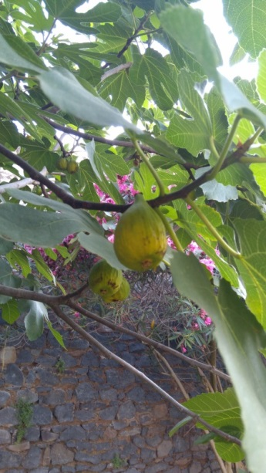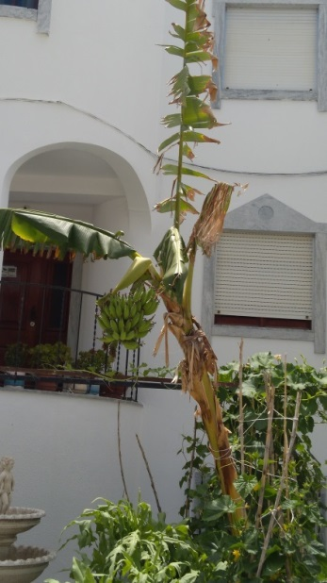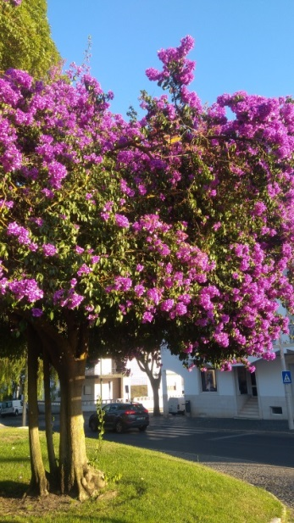

My w laboratorium Analiz Mikrobiologicznych - Institute Polytechnic of Beja
Tkanina z liści ananasa
(Muzeum Botaniki)
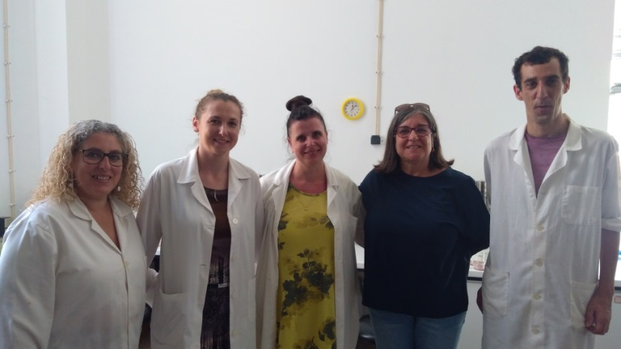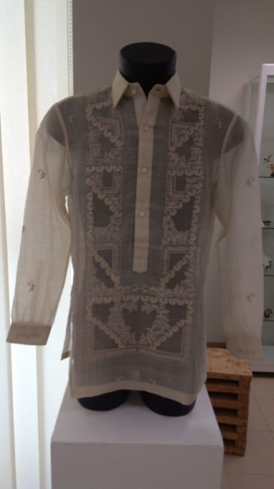

Beja (uliczki i widok z wieży
Twierdzy zamkowej Castle’s Keep) Lizbona (historyczny żółty tramwaj)

